«С голубого ручейка начинается река…»
Итоговое мероприятие по проекту.
Действующие лица: Ручеёк, Ветродуй, Огневица – взрослые
Сорока, дети подг.группы.
Дети входят в зал под «Лесной марш» П.Синявского, перестраиваются.
1 ребёнок: Природу нужно уважать,
Она нам всем – родная мать.
Она заботится о нас.
Всегда спасает в трудный час.
2 реб.: Она нас поит, кормит, греет
Всегда жалеет и лелеет.
Нас любит, как родных детей
А чем мы отвечаем ей?
3 реб.: Мы все должны её хранить,
Беречь, любить и не забыть,
Да, не забыть в недобрый час
Что лишь одна она у нас! (автор - Алла Зеленина) Дети садятся. «Прилетает» сорока, кружит.
Сорока: Вы всё поёте да стихи читаете, а даже не знаете, какая в лесу беда случилась! Волшебный Ручеек не журчит, звери и птицы погибают, а деревья и травы сохнут!
Девочка: Как же это случилось?
Сорока: Злой Ветродуй и девица Огневица захватили наш Лес, намусорили и Волшебный ручеек зачах.
Мальчик: Мы поможем Лесу и спасём Волшебный Ручеек.
Сорока: А не боитесь? Ведь Огневица с Ветродуем такие злые!
Мальчик: Ты разве не знаешь, что добро всегда побеждает зло? Вперёд, друзья!
Звучит «Лесной марш» Синявского. Декорации «мертвого» леса.
Девочка: Как мрачно кругом…
Мальчик: Везде мусор, сухие ветки и ни одного живого существа.
Раздаётся гром. Вбегает Ветродуй, исполняя своеобразный танец вихря.
Ветродуй: Мчится вихрь издалека,
Ветер гонит облака;
Вдоль дороги пыль, как дым,
Мчится облаком сухим. (Н.Огарев) Лес устал от меня, Лес для меня – западня. Так ответьте же мне – каким ветром Занесло вас ко мне в эти дебри?
Девочка: Мы пришли освободить Волшебный ручеек. Уходи, Ветродуй, довольно уже ты намусорил в нашем Лесу!
Ветродуй: Намусорил? А разве может ветер мусорить? Я раздуваю только то, что осталось от людей. Это не ветер, а человек не убирает мусор в лесу.
Мальчик: Ты прав, но как же нам исправить эту ошибку?
Ветродуй: Покажите, как нужно собирать мусор и вашему примеру последуют многие.
ЭСТАФЕТА: «СОБЕРИ МУСОР»
ИГРА : «ВЕТРОДУЙ И ДЕТИ»
Ветродуй: Я восхищён вами. Только такие , как вы смогут сохранить чистоту в лесу. Но лес спасёт не только чистота, но и бережное к нему отношение.
Мальчик: Как это понимать?
Ветродуй: А вот об этом вам Волшебный ручеёк расскажет. А мне пора в поле лететь!
Звучит музыка леса (фонограмма).
Мальчик: Где же нам Ручеёк отыскать? И спросить –то не у кого…
Девочка: Я придумала! Заведём хоровод, про Ручеёк песню споём, может он нас услышит!
ПЕСНЯ- ХОРОВОД «РУЧЕЁК», сл. и муз. Г.Крайновой
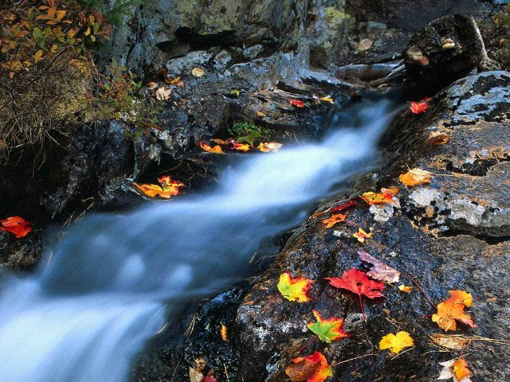
После песни появляется Ручеёк, грустный и грязный.
Ручеёк: Здравствуйте, ребята! Я очень рад, что вы в наш Лес пришли, от мусора его отчистили, вы такие добрые!
Девочка: А почему ты такой грустный, Ручеёк?
Ручеёк: В нашем Лесу хозяйничает злая Огневица. Она сжигает деревья, сушит травы и цветы, испепеляет всё кругом. Я тоже скоро совсем высохну и некому будет землю увлажнять.
Мальчик: Мы прогоним её из Леса! Вперёд, ребята!
Дети встают парами.
ИГРА «РУЧЕЁК» (Ручеёк играет вместе с детьми) Ребята обхватывают друг друга за пояс и становятся гуськом вдоль весеннего ручья. Все поют:
Разлился родничок,
Золотой рожок.
У-ух!
Разлился ключевой,
Белый, снеговой.
У-ух!
По мхам. По болотам,
По гнилым колодам.
У-ух!
Затем боком стараются перепрыгнуть ручей, не коснувшись воды. Но при этом мешает своему соседу. Тот, кто коснется воды, из игры выбывает.
Раздаётся громкая музыка. Входит девица – Огневица, обходит зал, смотрит грозным взглядом.
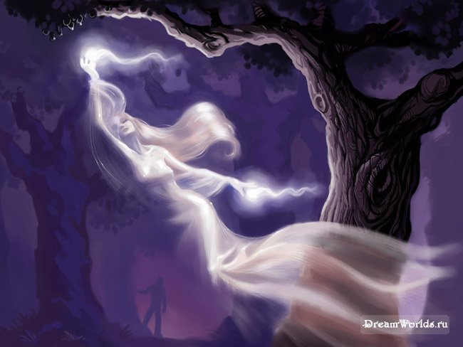
Огневица: Кто вы такие и зачем пришли в мой Лес?
Мальчик: Мы хотим освободить Лес от гибели, а ты вредишь, огонь и засуху несёшь! Уходи!
Огневица: Ах, вот в чем дело! Не я виновата в этом, а человек, который не бережёт природу. Так что вы сами убирайтесь по-добру, по-здорову, а то я вас испепелю!
Девочка: Не ругайся, Огневица! Мы хотим исправить ошибки людей. Помоги нам, пожалуйста, а то в лесу так грустно, вот послушай.
1.Человек идет скучает
В одиночестве в лесу,
По дороге не встречает
Ни оленя, ни лису...
2.Не летит пчела на клевер,
Уток нету в камышах...
Вместо птиц китайский плеер
Заливается в ушах.
3.Не цветет в траве фиалка.
Рыбы нет в глубинах рек.
Слева – свалка, справа – свалка,
Посредине – человек.
Что стоишь – глядишь уныло?
Раньше думать надо было! (А. Игнатова )
Огневица: Вот-вот! Раньше надо было думать! Не уйду!
Ручеёк: Может, ты испытаешь ребят, Огневица? Дай им шанс.
Огневица: Так и быть, выполните три задания – уйду восвояси, а не выполните – вас всех в угольки превращу! Первое задание – отгадайте загадки.
ЗАГАДКИ:1. Все обходят это место:
Здесь земля, как будто тесто;
Здесь осока, кочки, мхи
Нет опоры для ноги. (Болото)
2. Шар воздушный золотой
Над рекой остановился,
Покачался над водой,
А потом за лесом скрылся. (Солнце)
3. В голубенькой рубашке
Бежит по дну овражка. (Ручеек)
4. Дом со всех сторон открыт,
Он резною крышей крыт.
Заходи в зеленый дом,
Чудеса увидишь в нем. (Лес)
Огневица: Что ж, следующее испытание – спасти лесных зверей.
ЭСТАФЕТА «СПАСАТЕЛИ» (дети делятся на 2 команды. В руках малые шарики. Каждый кидает шариком в обруч. Сколько шариков попадёт в обруч – столько животных спасено. Выбирают зверей и вешают????????? на «дерево»).
Огневица: Ну, это слишком просто! И последнее – самое сложное задание: прочитайте, что здесь написано. «ТЕРЕБИГЕ СЕЛ!»
Мальчик: Очень просто! Здесь написано «Берегите лес»!
Огневица: Ах, так! Просто! Я передумала – не уйду и всё, что тогда делать будете?
Ручеёк: Песню будем петь, правда, ребята? Ведь дружба помогает преодолеть все препятствия!
ПЕСНЯ «С ГОЛУБОГО РУЧЕЙКА НАЧИНАЕТСЯ РЕКА…» из м/ф «Крошка Енот» , муз. В.Шаинского
Огневица: Видно не суждено мне властвовать в Лесу. Правда ваша: сердце Леса – в чистом Ручейке и чистой душе Человека.
Ручеёк: Вновь я стал чистым и звенящим. Скоро побегу я через Лес, питая водой землю и зацветёт всё, и будут звери и насекомые жить в Лесу и радовать всех нас.
Дети (по очереди): Берегите, люди, лес
Гладь озёр и синь небес.
И цветы вы берегите
Их охапками не рвите.
Вы природу охраняйте
И костры не разжигайте.
Не ломайте тонких веток,
Не пугайте птичьих деток.
Грибы, ягоды берите,
Но в лесу вы не сорите.
Вы в лесу – всего лишь гости,
Злые вы замашки бросьте.
Родники вы охраняйте,
Ручейки не засоряйте.
И тогда тебе и мне
Природа всё воздаст вдвойне!!! (автор - Дима Рагозин)
Ручеек: Пора прощаться нам. Вам – в детский сад возвращаться, а мне в лес, у меня забот много. До встречи в Лесу!
Звучит песня «Улыбка». Дети выходят из зала.

Авторы: Сахарова Мария Александровна,
Ланцова Надежда Владимировна
